Все взрослые согласятся с утверждением, что иметь настоящих верных друзей – это прекрасно, поскольку друг и в беде выручит, и окажет поддержку в трудную минуту, и просто скрасит скучные серые будни одним лишь своим присутствием. А как же быть с детской дружбой? Нужно ли учить ребенка дружить и как объяснить ему, зачем человеку друзья? Дружба – это одна из самых крепких привязанностей, которую в большинстве случаев мы проносим через всю жизнь. Дружба обязательно откроет для ребенка новые возможности, поможет ему развить необходимые коммуникативные навыки и поспособствует его социальной адаптации.



***Как научить ребенка дружить?***

Научить ребенка дружить и рассказать ему о ценности и необходимости дружбы – важная задача родителей. Однако делать это необходимо постепенно, помня об особенностях разного возраста.

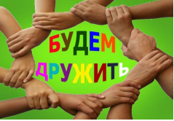

-поговорить с ребенком о том, что необходимо дружить со всеми детьми в группе; -вспомнить ситуации, когда к вам приходят гости; объяснить ребенку значение словосочетания «гостеприимный человек»; -помочь ребенку в установлении контакта со сверстниками, а в дальнейшем и дружеских отношений, с помощью заучивания фраз: "Как тебя зовут? Давай дружить", и др...

-напомнить ребенку, как можно проситься в игру; -побеседовать с ребенком о необходимости использования вежливых слов: "Дай мне, пожалуйста", "спасибо", и др... -рассказать, как можно обратиться ко взрослому человеку.

***Прочитайте ребенку и объясните правила дружбы:***

Помогай другу: если умеешь что-то делать, научи и его;

Если друг попал в беду, помоги ему, чем можешь. Делись с другими ребятами, если у тебя есть интересные игрушки, книги.

Останови друга, если он делает что-то плохое. Не ссорься с друзьями, старайся играть с ними дружно;

Не зазнавайся, если у тебя что-то хорошо получается;

Не завидуй друзьям - надо радоваться их успехам;

Если поступил плохо, не стесняйся в этом признаться и исправиться.

***Расскажите для чего нужны «мирилки» и выучите их с ребенком.***

Хватит нам уже сердиться,

Веселятся все вокруг!

Поскорей давай мириться: -

Ты мой друг! И я твой друг!

Мы обиды все забудем

И дружить, как прежде будем!

*****

Чтобы солнце улыбалось,

Нас с тобой согреть старалось,

Нужно просто стать добрей,

И мириться нам скорей!

*****

Давайте все мириться

Игрушками делиться.

А кто не станет мириться-

С тем не будем водиться!

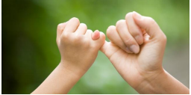

***Прочитайте детям и обсудите с ними пословицы о дружбе:***

Дружбу топором не разрубишь

Нет друга, так ищи; нашёл, так береги

Друг познаётся в беде

Старый друг лучше новых двух

Не имей сто рублей, имей сто друзей

Один за всех и все за одного

Не в службу, а в дружбу

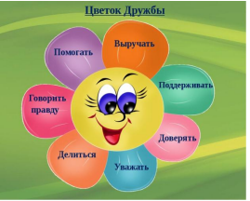

Муниципальное бюджетное образовательное учреждение

«Детский сад №1 Рябинка»

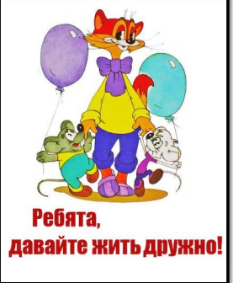

Подготовили: Фролова Т.В.

Атаева Н.А.